温馨提示：
此题库为Word版，请按住Ctrl,滑动鼠标滚轴，调节合适的观
看比例，点击右上角的关闭按钮可返回目录。
考点14 光学
1.（2010·全国Ⅰ理综·T20）．某人手持边长为6cm的正方形平面镜测量身后一棵树的高度。测量时保持镜面与地面垂直，镜子与眼睛的距离为0.4m。在某位置时，他在镜中恰好能够看到整棵树的像；然后他向前走了6.0 m，发现用这个镜子长度的5/6就能看到整棵树的像，这棵树的高度约为( )
A．4.0m B．4.5m C．5.0m D．5.5m
【命题立意】本题是一道几何光学题,以平面镜成像的老问题推陈出新,作为考点考查,很有新意且有一定的难度,体现教材上简单的知识点也可命出很有新意的题目,引导考生不要忽视了课本上的任何一个知识点,这个题目主要考查光的反射和平面镜成像的规律.
【思路点拨】解答本题时可按以下思路分析：
利用平面镜成像规律确定树像高和树像到平面镜的距离
应用三角形中对应边成比例的规律列出前后两次成树完整像的方程
求解方程可算出树的高度

【规范解答】选B，如图４是第一次恰好看到完整树像时的反射光路，设树高为ｈ，此时树到平面镜的距离为Ｌ，则树像至平面镜距离也为Ｌ，由图中的三角形相似可得：=，
树

树
的
像
h
L
图4
眼
睛
人离树越远，视野越大，看到树所需镜面越小，第二次树成完整像同理有：
=，解以上两式得L=29.6m，h=4.5m。
【类题拓展】作平面镜成像光路图的方法
在求解几何光学问题中涉及平面镜成像的作图问题时,可按下列方法作出光经平面镜的反射图:
1、根据平面镜成像的规律作出物体的像.
2、由像和实际物体的位置反推应画的光线的位置.实际光线画实线,否则画虚线.
2.（2010·全国Ⅱ理综·T20）频率不同的两束单色光1和2 以相同的入射角从同一点射入一厚玻璃板后，其光路如右图所示，下列说法正确的是( )
A.单色光1的波长小于单色光2的波长
B.在玻璃中单色光1的传播速度大于单色光2 的传播速度
C.单色光1通过玻璃板所需的时间小于单色光2通过玻璃板所需的时间
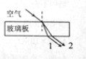
D.单色光1从玻璃到空气的全反射临界角小于单色光2从玻璃到空气的全反射临界角
【命题立意】本题考查了光的折射率、波长、波速、临界角等知识点，考查了考生理解能力、推理能力、分析综合能力。
【思路点拨】解答本题时可按以下思路分析：

根据题图找出折射角的关系
结合光学与数学知识进行求解
【规范解答】选A、D，设两束单色光1和2的入射角i，折射角分别为r₁、r₂，由题图可知：
r₁＜r₂，根据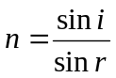，可得：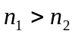，由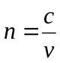，则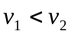，故B错误；设临界角为，则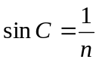，则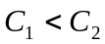，故D正确；，则频率关系为：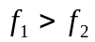，根据、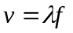可得：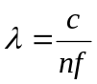，则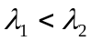，故A正确；设玻璃板厚度为，单色光通过玻璃板所需的时间
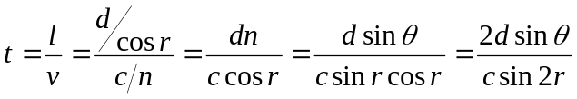，尽管r₁＜r₂，但是sin2 r₁与sin2 r₂大小关系不能确定，所以单色光1通过玻璃板所需的时间与单色光2通过玻璃板所需的时间无法比较，故C错误。
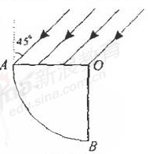
3.（2010·重庆理综·T20）．如图所示，空气中有一折射率为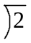的玻璃柱体，其横截而是圆心角为90^{o,}、半径为R的扇形OAB、一束平行光平行于横截面，以45º入射角射到OA上，OB不透光，若考虑首次入射到圆弧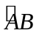上的光，则 上有光透出的部分的弧长为( )
A. 1/6 R B. 1/4R C. 1/3 R D. 5/12 R
【命题立意】考查光的全反射临界角等知识
【思路点拨】比较入射角临界角的关系，判断是否发生全反射
【规范解答】选B，根据折射定律，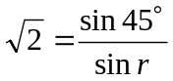可得光进入玻璃后光线与竖直方向的夹角为30°。过O的光线垂直入射到AB界面上点C射出，C到B之间没有光线射出；越接近A的光线入射到AB界面上时的入射角越大，发生全反射的可能性越大，根据临界角公式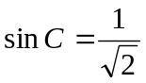得临界角为45°，如果AB界面上的临界点为D，此光线在AO界面上点E入射，在三角形ODE中可求得OD与水平方向的夹角为180°-（120°+45°）=15°，所以A到D之间没有光线射出。
由此可得没有光线射出的圆弧对应圆心角为90°-（30°+15°）=45°，为1/4R。

